REPÚBLICA DE COLOMBIA

TRIBUNAL ADMINISTRATIVO
DEL VALLE DEL CAUCA

Santiago de Cali, Siete (07) de Julio de Dos Mil Veinte (2020)

CONVOCATORIA VIRTUAL No. 043

Teniendo en cuenta que de conformidad con los Acuerdos proferidos por el Consejo Superior de la Judicatura se permite la realización de sesiones no presenciales; la suscrita Magistrada se permite CONVOCAR a Sala Virtual a los Magistrados que conforman la Sala de Decisión:

- OSCAR ALONSO VALERO NISIMBLAT
- PATRICIA FEUILLET PALOMARES

Para el Siete (07) de Julio de Dos Mil Veinte (2020), con el fin de discutir el siguiente proceso:

PROCESO | 2020-00036-01
MEDIO DE CONTROL | TUTELA
DEMANDANTE | EDUARDO ANTONIO GARCIA
DEMANDADO | UNIVERSIDAD DEL PACIFICO Y OTROS
ANUNCIO | SENTENCIA
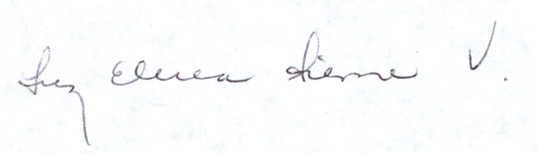

LUZ ELENA SIERRA VALENCIA
Magistrada

Se fija el Siete (07) de Julio de Dos Mil Veinte (2020) en la página web de la Corporación.

CONVOCATORIA VIRTUAL No. 043

